深职院外语等级考试网上报名办法与成绩查询系统说明
学生通过校园网主页的“英语等级考试报名”的链接或者直接在地址栏输入网址：http://jwgl.szpt.edu.cn/cet/ 进入“深职院英语等级考试报名与成绩查询系统”的登录界面（下图1所示），学生输入学号和口令（口令和成绩查询的口令一致），登录后进入图2所示的
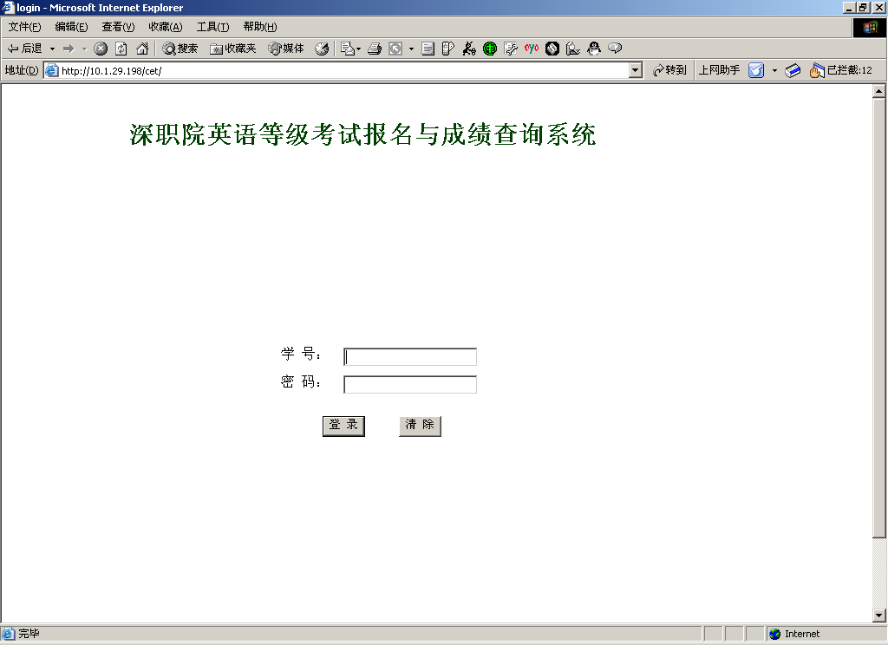
图1

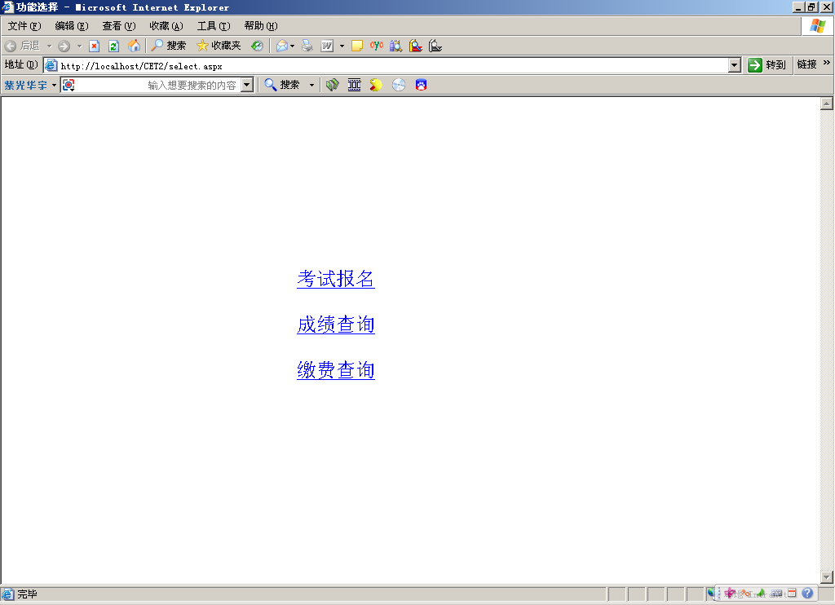
图2
在图2中，点击考试报名进入图3所示的考试报名界面；点击“成绩查询”进入成绩查询界面；点击“缴费查询”可以进入网上缴费查询界面。
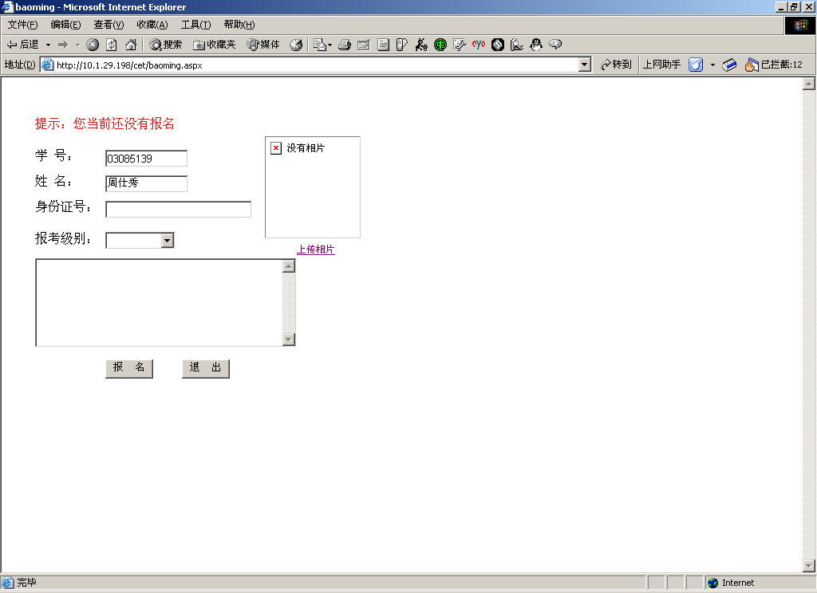
图3
在图3的报名界面中，同学需要确认自己的身份证是否正确，如果身份证不正确或者没有，则同学需要准确的填写，然后正确选择考试级别。身份证、报考级别确认无误后，点击“报名”按钮，如果报名成功则出现图3-1所示的界面。可以点击“缴费”进入缴费系统。
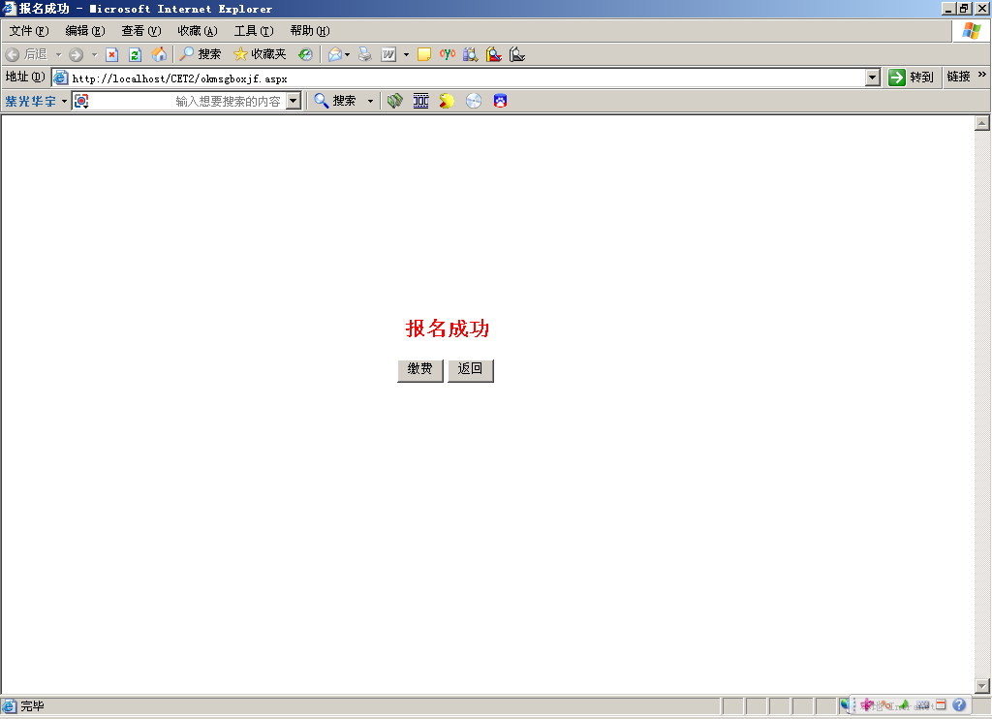
图3-1
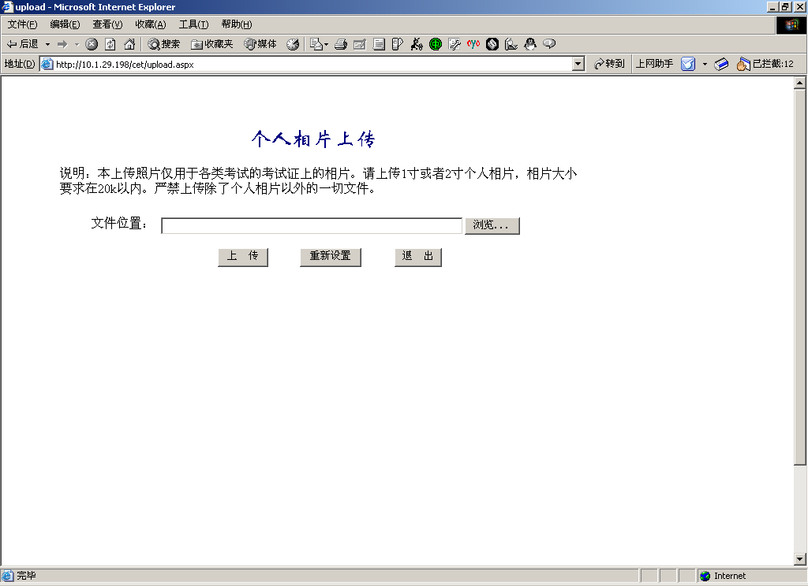
图4
在图4的上传相片的界面中，同学点击“浏览…”按钮来选择gif、jpg格式的图象文件，其大小要求不得超过20k，否则不能上传。选择好相片以后点击“上传“按钮，如果上传成功在“上传”按钮的下方会出现上传成功的提示，并且显示相片。
身份证和相片确认无误后，选择所要报考的级别，然后点击“报名”按钮进行报名，此时系统会对报名资格进行审查。如果通过审查或者没有通过审查，都会给出提示，并且说明没有报名成功的原因。
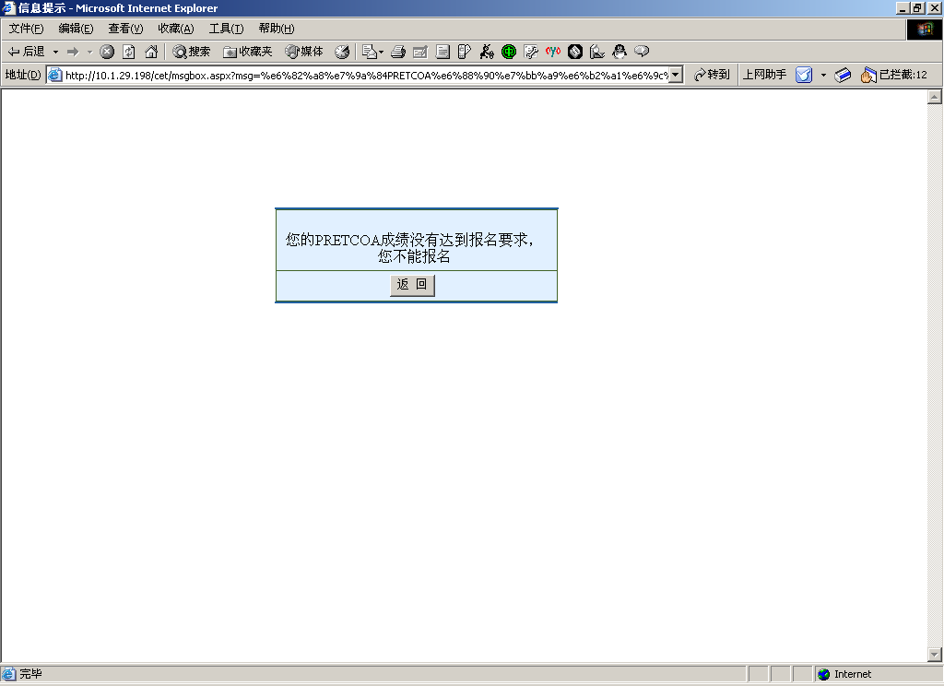
图5

